《中药学专业知识二》
补虚药、收涩药
医学教育网•远志•
第17章 补虚药
功效主治
①补益疗虚－－主治各种虚证。
②扶正祛邪－－配伍祛邪药，用于邪盛正衰或正气虚弱而病邪未尽之证。
③扶正固脱－－气虚欲脱之危重病证。
④养生保健，增强体质，延缓衰老。
分类及性能特点
1.补气药：性味多甘温或甘平，
能补益脏腑之气，尤善补脾肺之气。
2.补阳药：性味多甘、咸或辛温。
温补人体阳气，主补肾阳。
3.补血药：甘平、或甘温，质多滋腻。
补益阴血，尤善补心肝血虚。
4.补阴药：性味多甘寒，
滋养阴液，重在补肺胃、肝肾之阴。
配伍方法
1.因证选药，随证配伍。
2.注意顾护脾胃，配伍健脾消食药。
3.重视气、血、阴、阳相互依存的关系
①补气和补阳，补血和补阴多相辅而用。
②有形之血生于无形之气，故补气药常与补血药同用。
③气血两亏，阴阳俱虚证，又当气血兼顾或阴阳并补。
使用注意
①补虚药宜作蜜丸、煎膏、口服液等。
入汤剂，应适当久煎。
②忌“误补益疾”或“闭门留寇”。
③对虚极病人宜渐补而不宜骤补。
④注意“补而兼行”，使补而不滞。
部分补虚药多滋腻碍胃，不易消化，应酌配消食药，或配行气、活血之品。
例题
【单选】
关于补虚药使用原则的说法，错误的是
A.无虚证者不宜用补虚药
B.湿盛中满者宜用补气药
C.湿阻中焦者慎用补血药
D.脾虚便溏者慎用补阴药
E.阴虚火旺者忌用补阳药

补虚药为虚证而设；
邪实而正气不虚者，不宜乱用，以防“闭门留寇”；
补气药多甘壅滞气，湿盛中满者忌用；
补阳药温燥而能伤阴助火，阴虚火旺者不宜应用；
补血与补阴药，大多药性滋腻，易伤脾胃，湿阻中焦及脾虚便溏者慎用。
第一节 补气药
重要性 | 药物
☆☆☆ | 人参、党参、黄芪、白术、山药、甘草
☆☆ | 西洋参、太子参、刺五加、大枣
☆ | 白扁豆、蜂蜜、饴糖、红景天、绞股蓝

药物 | 性味归经 | 功效 | 主治 | 备注
人参 | 甘、微苦，微温。归脾、肺经 | 大补元气，补脾益肺，生津止渴，安神益智 | （1）气虚欲脱证。  （2）脾气虚弱的食欲不振、呕吐泄泻。  （3）肺气虚弱的气短喘促、脉虚自汗。  （4）热病津伤的口渴，消渴证。  （5）心神不安，失眠多梦，惊悸健忘 | 大补正元之气，以壮生命之本，进而固脱、益损、止渴、安神；补气强身之要药
【巧记】小可深知人参大补脾肺消渴，神智，大补元气，脾肺
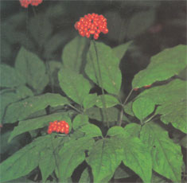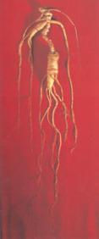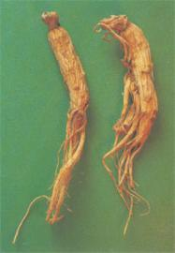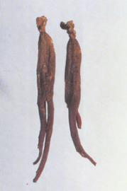
【用法用量】
1.入汤剂，3～9g；宜文火另煎兑服。
2.用于急重证，剂量酌增为15～30g。
3.研粉，一次1g，一日2次。
【使用注意】
1.甘温性升助火，壅滞敛邪。
2.反藜芦，畏五灵脂，恶莱菔子、皂荚。
3.不宜同时服用萝卜和饮茶。
药物 | 性味归经 | 功效 | 主治
党参 | 甘，平。归脾、肺经 | 补中益气，  生津养血 | （1）脾气亏虚的食欲不振、呕吐泄泻。  （2）肺气亏虚的气短喘促、脉虚自汗。  （3）气津两伤的气短口渴。  （4）血虚萎黄，头晕心慌
【巧记】
党参生养不易
生津养血，补中益气
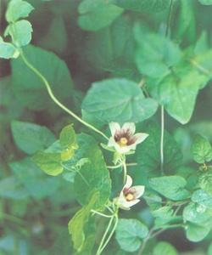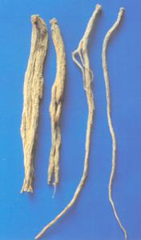
【功效鉴别】
人参与党参相鉴别：
相同点：
皆味甘，归脾肺经，均能：
补脾益肺－－脾肺气虚证；
生津止渴－－津伤口渴证。
不同点：
┌善大补元气，挽救虚脱；
│气虚欲脱证多用，补虚扶正要药，
人参┤气虚欲脱第一要药，
│凡气血津液不足之证均可使用。
└还可安神益智。
┍功似人参而药力较缓，
党参┤补中益气良药，一般气虚证多用；
└且能补气养血。
（古方中之人参，现一般均可以党参代之）
药物 | 性味归经 | 功效 | 主治 | 备注
西洋参 | 苦、微甘，凉。归心、肺、肾经 | 补气养阴，  清热生津 | （1）阴虚热盛之咳嗽痰血。  （2）热病气阴两伤之烦倦。  （3）津液不足之口干舌燥，内热消渴 | 凉补之品
【巧记】
洋参亲近银器 清热生津，阴、气
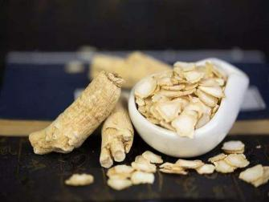
【功效鉴别】
人参与西洋参相鉴别：
同属常用名贵中药，均能：
补益元气－－气虚欲脱证。
补气生津－－热伤气津及消渴等证。
补肺气－－肺气虚之证。
不同点：
┌微温，益气救脱之力强，单用有效；
人参┤为补虚扶正要药，补脾益肺作用佳；
└又能补益心肾之气，安神益智。
┌苦寒养阴，热病之气阴两脱多用；
西洋参┤长于清热生津，并能养心肺之阴；
└气阴两虚证尤宜。
药物 | 性味归经 | 功效 | 主治 | 备注
黄芪 | 甘，微温。归脾、肺经 | 补气升阳，  益卫固表，  托毒生肌，  利水消肿 | （1）脾胃气虚，脾肺气虚，中气下陷，气不摄血，气虚发热。  （2）自汗，盗汗。  （3）气血不足所致疮痈不溃或溃久不敛。  （4）气虚水肿、小便不利。  （5）气血双亏，血虚萎黄，血痹肢麻，半身不遂，消渴 | ——
【巧记】
不要一味嫉妒谁
补阳、益卫、肌毒、水肿
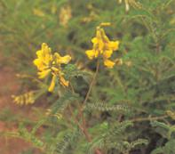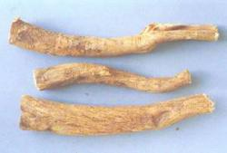
【功效鉴别】
人参与黄芪相鉴别：
皆味甘性微温，均能：
补脾益肺－－肺脾气虚弱证；
益气生血－－气血不足证；
益气摄血－－气虚不能摄血；
益气生津－－气津两伤证。
不同点：
┌补气之力强，善大补元气；
人参┤能补脾肺心肾之气，安神益智；
└为治疗虚劳内伤第一要药。
┌补气之力较弱，长于升阳举陷；
黄芪┤补脾肺为主，为补气升阳要药；
└又能固表、利尿、托毒、行滞。
药物 | 性味归经 | 功效 | 主治 | 备注
白术 | 甘、苦，温。归脾、胃经 | 补气健脾，  燥湿利水，  止汗，安胎 | （1）脾胃气虚的食少便溏、倦怠乏力。  （2）脾虚水肿，痰饮。  （3）表虚自汗。  （4）脾虚气弱的胎动不安 | 补气健脾宜炒用，健脾止泻宜炒焦用，燥湿利水宜生用。  “脾脏补气健脾第一要药”
【巧记】
白猪气，剑劈早市“水旱台”
补气，健脾，燥湿，利水，止汗，安胎
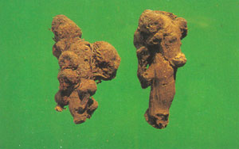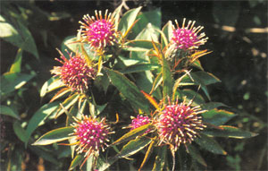
【功效鉴别】
白术与苍术相鉴别：
皆味苦性温，主归脾胃经，均能：
燥湿健脾－－脾虚湿盛，泄泻、水肿、带下、痰饮等证，常相须为用。
不同点：
┌味甘，长于补脾，燥性较弱；
白术┤补脾益不足，脾弱虚证多用；
└又能固表止汗，安胎。
┌味辛，长于运脾，燥性较强；
苍术┤运脾泻有余，湿盛实证多用；
└又能祛风湿、发汗、明目。
药物 | 性味归经 | 功效 | 主治 | 备注
山药 | 甘，平。归脾、肺、肾经 | 益气养阴，补脾肺肾，固精止带 | （1）脾虚气弱之食少便溏或泄泻。  （2）肺虚或肺肾两虚的喘咳。  （3）肾阴虚证，消渴证。  （4）肾虚遗精、尿频、带下 | 气阴双补  略带收涩之性  肺脾肾三脏同补
【巧记】
山妖一起惊呆肺脾肾
益气，精、带，肺脾肾
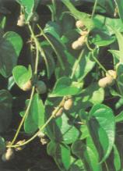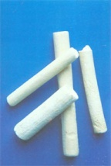
药物 | 性味归经 | 功效 | 主治 | 备注
甘草 | 甘，平。归脾、胃、肺、心经 | 益气补中，祛痰止咳，解毒，缓急止痛，缓和药性 | （1）心气虚的心动悸、脉结代。  （2）脾虚乏力、食少便溏。  （3）咳嗽气喘。  （4）疮痈肿毒，食物或药物中毒。  （5）脘腹或四肢挛急疼痛。  （6）调和诸药 | 炙补生泻，应用颇广，有“国老”之称。  十八反；不宜大量久服（肾上腺皮质激素样作用）
【巧记】
甘草一摊皆欢欢
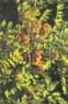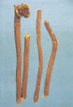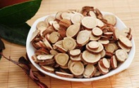
药物 | 性味归经 | 功效 | 主治 | 备注
太  子  参 | 甘、微苦，平。归脾、肺经 | 补气  生津 | （1）脾虚食少倦怠，气津两伤口渴。  （2）肺虚咳嗽。  （3）心悸，失眠，多汗 | ——
【巧记】
小孩子，不省劲（补气升津）
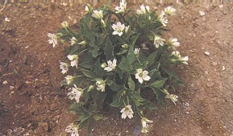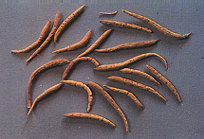
药物 | 性味归经 | 功效 | 主治 | 备注
刺  五  加 | 甘、辛、微苦，温。归脾、肾、心经 | 补气健脾，益肾强腰，养心安神，活血通络 | （1）脾虚乏力，食欲不振，气虚浮肿。  （2）肾虚腰膝酸软，小儿行迟。  （3）心悸气短，失眠多梦，健忘。  （4）胸痹心痛，痹痛日久，跌打肿痛 | 泡酒  甘苦辛温，能伤阴助火
【巧记】
刺五下心脾渗血
刺五加，养心，健脾，安神，活血
药物 | 性味归经 | 功效 | 主治 | 备注
大枣 | 甘，温。归脾、  胃经 | 补中益气，养血安神，缓和药性 | （1）脾虚乏力、食少便溏。  （2）血虚萎黄，血虚脏躁。  （3）缓和峻烈药的药性 | ——
【巧记】
大枣不中，换盒洋参
药物 | 性味归经 | 功效 | 主治 | 备注
白扁豆 | 甘，微温。归脾、胃经 | 健脾化湿，  消暑解毒 | （1）脾虚夹湿之食少便溏或泄泻，妇女带下。  （2）暑湿吐泻。  （3）食物中毒 | 监视读书一百遍  健湿毒暑
红景天 | 甘、苦，平。归肺、心经 | 益气，平喘，  活血通脉 | （1）气虚体倦。  （2）久咳虚喘。  （3）气虚血瘀之胸痹心痛、中风偏瘫 | 一起活埋船  益气，活血通脉，平喘
绞股蓝 | 甘、苦，寒。归脾、肺、肾经 | 健脾益气，  祛痰止咳，  清热解毒 | （1）气虚乏力，气津两虚。  （2）痰热咳喘，燥痰劳嗽。  （3）热毒疮痈，癌肿 | 绞股蓝见妻谈毒  健脾，益气，祛痰，解毒
第二节 补阳药
重要性 | 药物
☆☆☆ | 鹿茸、肉苁蓉、淫羊藿、杜仲、续断、补骨脂、益智仁、蛤蚧、菟丝子
☆☆ | 巴戟天、锁阳、骨碎补、冬虫夏草、核桃仁、紫河车、沙苑子
☆ | 仙茅、狗脊、海马

药物 | 性味归经 | 功效 | 主治 | 备注
鹿茸 | 甘、咸，温。归肝、肾经 | 壮肾阳，益精血，强筋骨，调冲任，托疮毒 | （1）肾阳不足之阳痿滑精，宫冷不孕。  （2）精血虚亏之筋骨无力、神疲羸瘦、眩晕耳鸣，小儿骨软行迟、囟门不合。  （3）妇女冲任虚寒、带脉不固之崩漏、带下过多。  （4）阴疽内陷，疮疡久溃不敛 | 内服：研末冲服，1～2g，或入丸散
【巧记】
鹿茸神经抢人床
肾精、强，任，疮
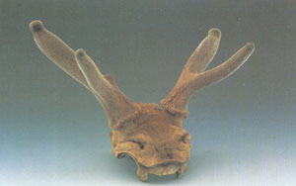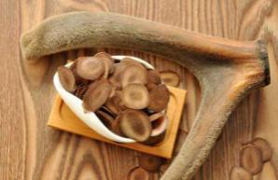
药物 | 性味归经 | 功效 | 主治 | 备注
肉苁蓉 | 甘、咸，温。归肾、大肠经 | 补肾阳，益精血，润肠通便 | （1）肾虚阳痿、不孕。  （2）精血亏虚之腰膝痿弱、筋骨无力。  （3）肠燥便秘 | 老人肾阳不足，精血亏虚者尤为适宜
【巧记】
苁蓉锁阳，补阳经常
补阳、精、肠
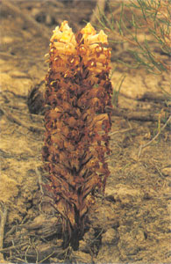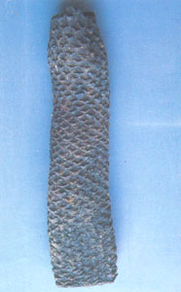
药物 | 性味归经 | 功效 | 主治 | 备注
淫羊藿 | 辛、甘，温。归肝、肾经 | 补肾阳，  强筋骨，  祛风湿 | （1）肾虚阳痿、不孕、尿频、筋骨痿软。  （2）风寒湿痹或肢体麻木 | 辛甘温燥，伤阴助火
巴戟天 | 甘、辛，微温。归肝、肾经 | 补肾阳，  强筋骨，  祛风湿 | （1）肾虚阳痿、不孕、尿频。  （2）肾虚兼风湿的腰膝疼痛或软弱无力 | ——
【巧记】巴戟天、淫羊藿、仙茅
沈阳起风时强拔羊毛（巴、羊、茅）
补肾阳，祛风湿，强筋骨
药物 | 性味归经 | 功效 | 主治 | 备注
杜仲 | 甘，温。归肝、肾经 | 补肝肾，  强筋骨，  安胎 | （1）肝肾不足的腰膝酸痛、筋骨无力。  （2）肝肾亏虚之胎动不安、胎漏下血。  （3）高血压属肝肾亏虚者。 | 腰杆儿痛  吃杜仲
续断 | 苦、甘、辛，微温。归肝、肾经 | 补肝肾，  行血脉，  续筋骨 | （1）肝肾不足的腰痛脚弱、遗精。  （2）肝肾亏虚的崩漏经多，胎漏下血，胎动欲坠。  （3）跌仆损伤，金疮，痈疽肿痛 | 补肝肾宜盐水炒，行血脉，续筋骨宜酒炒
【巧记】
杜仲——肚重不强抬（杜仲，补，强，胎）
续断——卖肝肾，续断骨（脉、肝肾、续筋骨）
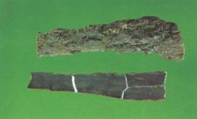
药物 | 性味归经 | 功效 | 主治 | 备注
补骨脂 | 辛、苦，温。归肾、脾经 | 补肾壮阳，  固精缩尿，  温脾止泻，  纳气平喘 | （1）肾阳不足的阳痿、腰膝冷痛。  （2）肾虚不固的滑精、遗尿、尿频。  （3）脾肾阳虚的泄泻。  （4）肾虚作喘。  此外，还可外治白癜风 | 对肾阳虚久泻疗效较好；又能补肾强腰，纳气平喘
益智仁 | 辛，温。归脾、肾经 | 暖肾固精缩尿，  温脾止泻摄唾 | （1）肾气虚寒的遗精滑精、遗尿、夜尿频多。  （2）脾寒泄泻，腹中冷痛，脾虚口多涎唾 | 长于温脾开胃摄唾
【巧记】补骨脂：补固止纳
益智仁：一个人，神经鸟，闻皮鞋，流口水
益智仁，肾精，尿，温脾止泻，摄唾
药物 | 性味归经 | 功效 | 主治 | 备注
菟丝子 | 辛、甘，平。归肾、肝、脾经 | 补阳益阴，固精缩尿，明目止泻，安胎，生津 | （1）肾虚腰膝酸痛、阳痿、滑精、尿频、白带过多。  （2）肝肾不足的目暗不明。  （3）脾虚便溏或泄泻。  （4）肾虚胎漏、胎动不安。  （5）阴阳两虚的消渴 | 虽曰平补阴阳，但仍偏补阳，且带涩性
【巧记】
兔子阴阳，说明鞋太紧
菟丝子，补阳益阴，缩尿，明目，泻，胎，津
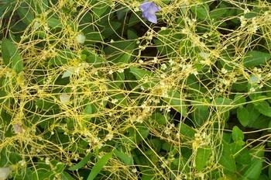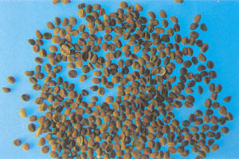
药物 | 性味归经 | 功效 | 主治 | 备注
冬虫夏草 | 甘，平。归肾、肺经 | 益肾补肺，止血化痰 | （1）肾虚阳痿、腰膝酸痛。  （2）肺肾两虚的久咳虚喘，肺阴不足的劳嗽痰血 | 既补肾助阳又补益肺阴
【巧记】
虫草非学神探
肺，血，肾，痰
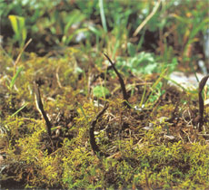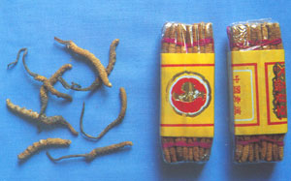
药物 | 性味归经 | 功效 | 主治 | 备注
紫  河  车 | 甘、咸，温。归肺、肝、肾经 | 温肾补精，养血益气 | （1）肾虚精亏的不孕、阳痿、遗精、腰酸。  （2）气血两亏的面色萎黄、消瘦乏力、产后少乳。  （3）肺肾两虚的气喘咳嗽。  （4）癫痫久发气血亏虚 | 内服：研末，2～3g；或装入胶囊；或入丸散。如用鲜品，每次半个至一个，水煮食
【巧记】
河车盛精气血
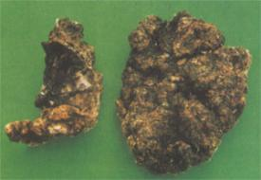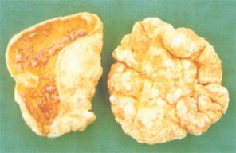
药物 | 性味归经 | 功效 | 主治 | 备注
蛤蚧 | 咸，平。归肺、肾经 | 补肺气，定喘嗽，助肾阳，益精血。 | （1）肺虚咳嗽，肾虚喘促。  （2）肾虚阳痿，精血亏虚 | 内服：煎汤，3～6g；研末，每次1～2g；浸酒，每次1～2对
【巧记】
蛤蚧已经（爬上了）肾阳的飞船
益精，肾阳，肺，喘
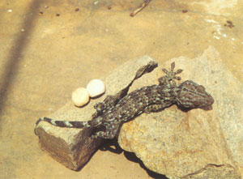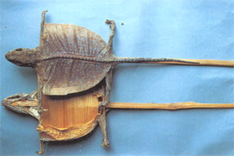
药物 | 性味归经 | 功效 | 主治 | 备注
骨碎补 | 苦，温。归肝、肾经 | 补肾，  活血止痛，  续伤 | （1）肾虚之腰痛、脚弱、耳鸣、耳聋、牙痛、久泻  （2）跌仆闪挫，筋伤骨折 | 骨碎生活续  肾、活、续
例题
【配伍选择题】[51～53]
A.补骨脂 B.淫羊藿
C.绞股蓝 D.肉苁蓉 E.益智仁
51.某男，48岁，患肾虚阳痿与肠燥便秘。宜选用的药是
52.某女，53岁，患肾虚作喘与尿频泄泻，宜选用的药是
53.某女，38岁，患肾虚不孕与风寒湿痹，宜选用的药是

肉苁蓉
【功效】补肾阳，益精血，润肠通便。
【主治病证】
（1）肾虚阳痿、不孕。
（2）精血亏虚之腰膝痿弱、筋骨无力。
（3）肠燥便秘。
补骨脂
【功效】补肾壮阳，固精缩尿，温脾止泻，纳气平喘。
【主治病证】
（1）肾阳不足的阳痿、腰膝冷痛。
（2）肾虚不固的滑精、遗尿、尿频。
（3）脾肾阳虚的泄泻。
（4）肾虚作喘。
此外，还可外治白癜风。
淫羊藿
【功效】补肾阳，强筋骨，祛风湿。
【主治病证】
（1）肾虚阳痿、不孕、尿频、筋骨痿软。
（2）风寒湿痹或肢体麻木。
【补阳药小结】
补阳、回阳、通阳、升阳、潜阳的比较
1.补阳—补助人体阳气，用于各种阳虚病证为主的药物，主要指补肾阳。如鹿茸、巴戟天等。
2.回阳—恢复阳气，挽救厥逆之义。适用于亡阳证。药如附子，干姜。
3.通阳—温通阳气之义，用于寒邪、痰饮阻遏阳气，影响气机运行所致的小便不利，胸痹等证。药如桂枝、薤白。
4.升阳—升举阳气之义，主要用于中气下陷之久泻久痢、脱肛、子宫脱垂等证。药如柴胡、升麻、黄芪。
5.潜阳—潜降肝阳之义，又称平肝潜阳。用于肝阳上亢之头痛眩晕。药如石决明、牡蛎等。
第三节 补血药
重要性 | 药物
☆☆☆ | 当归、熟地黄、何首乌、白芍、阿胶
☆ | 龙眼肉

药物 | 性味归经 | 功效 | 主治 | 备注
当归 | 甘、辛，温。归肝、心、脾经 | 补血活血，调经止痛，润肠通便 | （1）血虚萎黄、眩晕心悸。  （2）月经不调，经闭，痛经。  （3）虚寒腹痛，瘀血作痛，跌打损伤，痹痛麻木。  （4）痈疽疮疡。  （5）血虚肠燥便秘 | 补血之圣药  “补血而主动”  妇科要药  止痛：寒凝血滞血虚者尤宜；  生用长于补血润肠；  酒炒善于通经活血。  补血－－用当归身；  破血－－用当归尾；  和血－－用全当归
【巧记】
当归常（肠）通经，不活了（补活，补血活血）
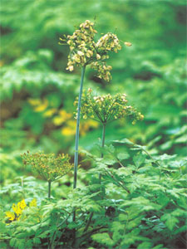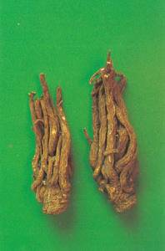
药物 | 性味归经 | 功效 | 主治 | 备注
熟地 | 甘，微温。归肝、肾经 | 补血滋阴，补精益髓 | （1）血虚萎黄、眩晕、心悸、月经不调、崩漏。  （2）肾阴不足的潮热、盗汗、遗精，消渴。  （3）精血亏虚的腰酸脚软、头晕眼花、耳聋耳鸣、须发早白 | 补血要药  “补血而主静”为滋补肝肾阴精的代表药；  1.性质滋腻，较生地尤甚，易助湿碍胃，故气滞痰多，湿盛苔腻，脾胃虚弱食少便溏者，均应忌用。  2.脾胃虚弱者，宜与砂仁同炒，或配橘皮、砂仁、木香等行气健胃药同用
【巧记】
地荒了，只因不学精髓
滋阴，补血，精髓
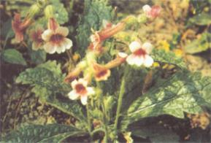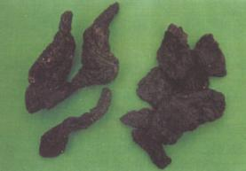
【功效鉴别】
鲜地黄、生地黄与熟地黄的鉴别：
皆味甘，均能：
养阴生津－－阴虚津亏诸证。
鲜地黄－大寒，滋阴较弱，长于凉血生津
－血热邪盛，阴虚津亏多用。
生地黄－寒润，凉血之力稍逊，长于养阴
－血热阴伤及阴虚发热证较宜。
熟地黄－性温，长于补血滋阴，填精益髓。
－善治真阴不足，精髓亏虚之证。
药物 | 性味归经 | 功效 | 主治 | 备注
白芍 | 酸、甘、苦，微寒。归肝、  脾经 | 养血调经，  敛阴止汗，  柔肝止痛，  平抑肝阳 | （1）血虚萎黄，月经不调，痛经，崩漏。  （2）阴虚盗汗，表虚自汗。  （3）肝脾不和之胸胁脘腹疼痛，或四肢拘急作痛。  （4）肝阳上亢之头痛眩晕 | 补血—炒用；  养阴、敛汗、平肝—生用。  酒炒减寒性，醋炒入肝—止痛。  1.阴柔寒凉，阳衰阴寒内盛者，当忌用。  2.反藜芦
【巧记】
白芍养精，连喊平肝、柔肝
养血调经，敛汗，平肝、柔肝
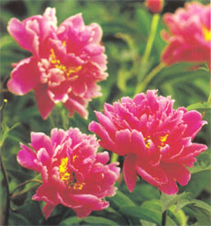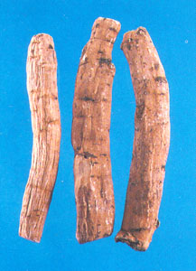
【补充】
柔肝、平肝、清肝、疏肝的区别
1.柔肝—用滋补阴血之品，使肝体得养，肝气柔和条达，肝用恢复，疏泄如常，谓之柔肝。药如白芍。
2.平肝—平降肝阳之义，主要用于肝阳上亢头痛，眩晕等证。药如石决明、牡蛎等。
3.清肝—清泄肝火之义，治疗肝火上炎，目赤面红，烦躁易怒等证。药如夏枯草，龙胆草。
4.疏肝—疏畅肝郁或疏肝解郁之义，用于肝气郁结之情绪抑郁，胸胁胀痛等证。药如柴胡。
【功效鉴别】
1.白芍与赤芍相鉴别：
白芍：为栽培品，补血养阴，阴血虚者多用
又能柔肝缓急止痛，敛阴止汗。
赤芍：为野生品，凉血活血散瘀，
血热证及瘀血证为宜。
故成无己指出：“白补而赤泻，白收而赤散。”
2.当归与白芍相鉴别：
皆为常用的补血药，均能：
补血调经－－血虚面色萎黄，月经不调等证，二者常相须为用。
当归：甘辛性温，补血活血，兼能散寒，为补血要药和妇科调经要药。又能润肠通便。
白芍：苦酸甘微寒，善于养血敛阴，血虚及阴虚有热者最宜。又能柔肝平肝，缓急止痛，敛阴止汗。
药物 | 性味归经 | 功效 | 主治 | 备注
何  首  乌 | 苦、甘、涩，微温。归肝、肾经 | 补益精血，  解毒，截疟，润肠通便 | （1）精血不足的头晕眼花、须发早白、腰酸脚软、遗精、崩漏、带下。  （2）疮肿，瘰疬。  （3）体虚久疟。  （4）肠燥便秘 | 肝损！
【巧记】
首乌结肠不堵
截、肠、补、毒
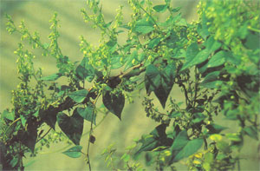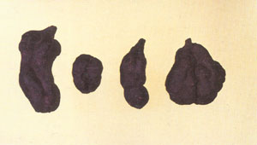
药物 | 性味归经 | 功效 | 主治 | 备注
阿胶 | 甘，平。归肺、肝、肾经 | 补血止血，滋阴润燥 | （1）血虚眩晕、心悸。  （2）吐血，衄血，便血，崩漏，妊娠胎漏。  （3）阴虚燥咳或虚劳喘咳。  （4）阴虚心烦、失眠 | 烊化；止血常用阿胶珠，可以同煎：止血宜蒲黄炒，润肺宜蛤粉炒
龙眼肉 | 甘，温。归心、脾经 | 补心脾，益气血，安心神
【巧记】
阿胶滋阴补止血
龙眼安心补气血
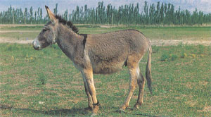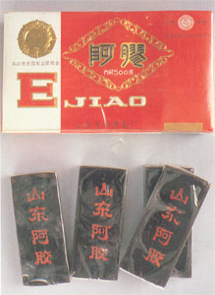
第四节 补阴药
重要性 | 药物
☆☆☆ | 南沙参、北沙参、麦冬、石斛、黄精、枸杞子、龟甲、鳖甲
☆☆ | 天冬、玉竹、百合、墨旱莲、女贞子、桑椹
☆ | 哈蟆油、楮实子

药物 | 性味归经 | 功效 | 主治 | 备注
南沙参 | 甘，微寒。归肺、胃经 | 清肺养阴，  祛痰，益气 | （1）肺热燥咳有痰，阴虚劳嗽咯血。  （2）气阴两伤的舌干口渴 | 南沙飞毯起  肺、痰、气
北沙参 | 甘，微寒。归肺、胃经 | 养阴清肺，  益胃生津 | （1）肺热燥咳，阴虚劳嗽咯血。  （2）阴伤津亏的舌干口渴 | 北沙鹰，飞魏晋阴，肺胃，津
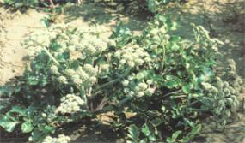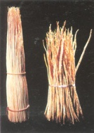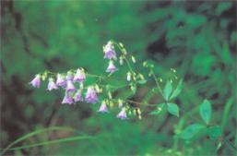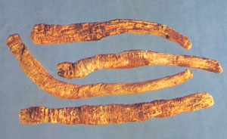
【功效鉴别】
南北沙参皆味甘性微寒，归肺胃经，均能：
养阴清肺－－阴虚肺燥，劳嗽咯血；
益胃生津－－热病伤津，胃阴不足。
不同点：
北沙参：养阴润燥生津力强，肺胃阴伤有热者尤为多用。
南沙参：清肺化痰作用较佳，兼益气化痰－阴虚燥咳及气阴两伤。
药物 | 性味归经 | 功效 | 主治 | 备注
麦冬 | 甘、微苦，微寒。归肺、心、胃经 | 润肺养阴，  益胃生津，  清心除烦，  润肠通便 | （1）肺热燥咳痰黏，阴虚劳嗽咯血。  （2）津伤口渴，内热消渴。  （3）心阴虚、心火旺的心烦失眠。  （4）肠燥便秘 | 卖动一卫生巾，非常心烦
天冬 | 甘、苦，寒。归肺、肾经 | 滋阴降火，  清肺润燥，  润肠通便 | （1）肺热燥咳，顿咳痰黏，劳嗽咯血。  （2）骨蒸潮热，津伤口渴，阴虚消渴。  （3）肠燥便秘 | 田冬冬自认尝遍肥皂（可以）降火
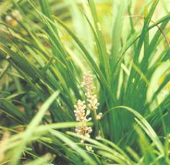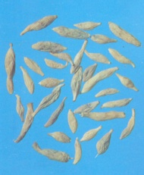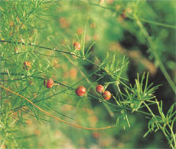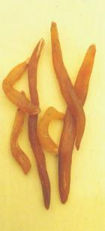
【功效鉴别】
麦冬、天冬皆味甘苦，性寒凉，归肺胃经，均能：
1.养阴生津：热病伤津口渴及消渴；
润肠通便：热病伤津，肠燥便秘。
2.润肺止咳：阴虚肺燥，干咳少痰；
不同点：
┌ 微寒，滋腻之性较小。
麦冬┤滋阴润燥清热之力较弱，
└又养心阴，安心神－心阴虚证。
┌大寒，滋腻之性较大。
天冬┤滋阴润燥清火力量较强。
└又滋肾阴，降虚火－肾阴不足。
药物 | 性味归经 | 功效 | 主治 | 备注
石斛 | 甘，微寒。归胃、肾经 | 养胃生津，滋阴除热，明目，强腰 | （1）热病伤津或胃阴不足的舌干口燥，内热消渴。  （2）阴虚虚热不退。  （3）肾虚视物不清、腰膝软弱 | —
【巧记】
石虎，只因热，明目要抢围巾
滋阴热，明目，腰强，胃津
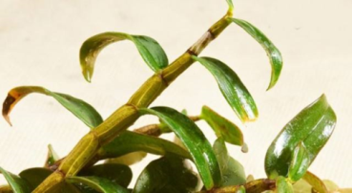
药物 | 性味归经 | 功效 | 主治 | 备注
黄精 | 甘，平。归脾、肺、  肾经 | 滋阴润肺，补脾益气 | （1）肺虚燥咳，劳嗽久咳。  （2）肾虚精亏的腰膝酸软、须发早白、头晕乏力。  （3）气虚倦怠乏力，阴虚口干便燥。  （4）气阴两虚，内热消渴 | —
【巧记】
黄晶分了，非因脾气（肺阴脾气）
真的不是因为脾气性格的原因
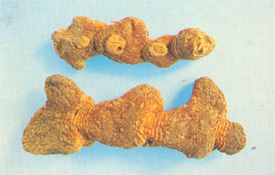
药物 | 性味归经 | 功效 | 主治 | 备注
枸杞子 | 甘，平。归肝、肾、肺经 | 滋补肝肾，明目，润肺 | （1）肝肾阴虚的头晕目眩、视力减退、腰膝酸软、遗精。  （2）消渴。  （3）阴虚咳嗽 | ——
【巧记】
狗骑飞了小明的不干参。
小明的还没晒干的人参，被狗骑飞了
药物 | 性味归经 | 功效 | 主治 | 备注
墨旱莲 | 甘、酸，寒。归肝、肾经 | 滋阴益肾，  凉血止血 | （1）肝肾阴虚的头晕目眩、须发早白。  （2）阴虚血热的吐血、衄血、尿血、便血、崩漏 | 肝肾阴虚用两只墨旱莲（凉止）
女贞子 | 甘、苦，凉。归肝、肾经 | 滋肾补肝，  清虚热，  明目乌发 | （1）肝肾阴虚的头晕目眩、腰膝酸软、须发早白。  （2）阴虚发热。  （3）肝肾虚亏的目暗不明，视力减退 | 女贞犯境，无法无天，明目张胆，深感大宋虚弱  乌发，明目，肝肾，虚热
【功效鉴别应用】
枸杞子、女贞子、墨旱莲
皆味甘，归肝肾经，均能：
滋补肝肾—肝肾不足，头晕目眩，须发早白，腰酸遗精等证。
不同点：
枸杞子：又能益精明目
－－精血亏虚，内障目昏。
墨旱莲：又能凉血止血
－－阴虚血热的出血证。
女贞子：又能乌须明目
－－肝肾阴虚，须发早白，目暗不明。
药物 | 性味归经 | 功效 | 主治 | 备注
龟板 | 甘、咸，寒。归肝、肾、心经 | 滋阴潜阳，益肾健骨，养血补心，凉血止血 | （1）阴虚阳亢之头晕目眩，热病伤阴之虚风内动。  （2）阴虚发热。  （3）肾虚腰膝痿弱、筋骨不健、小儿囟门不合。  （4）心血不足之心悸、失眠、健忘。  （5）血热崩漏、月经过多 | 一身坚硬的骨头 / 身坚骨→益肾健骨  上下两个壳都可以入药→两只，凉血止血  杨雪家的乌龟被人杀了，只因为乌龟要牵别人家的羊，杨雪不信  （只因牵羊，杨雪不信）
鳖甲 | 咸，寒。归肝、  肾经 | 滋阴潜阳，退热除蒸，软坚散结 | （1）阴虚阳亢之头晕目眩，热病伤阴之虚风内动。  （2）阴虚发热。  （3）久疟疟母，癥瘕 | 看来乌龟王八是一样的，都喜欢牵别人家的羊（滋阴潜阳）  不同的是鳖甲是软的，容易蒸透，所以能软坚散结，治疗骨蒸潮热/阴虚发热，例如青蒿鳖甲汤
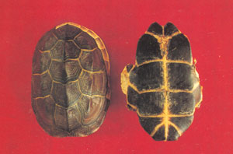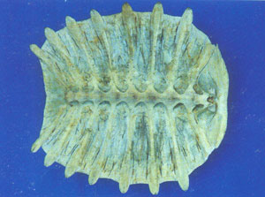
【功效鉴别】
均为动物甲壳入药，均能：
滋阴潜阳┌阴虚阳亢，头晕目眩；
┤热病伤阴，虚风内动；
退 虚 热└阴虚发热，骨蒸潮热。
常相须为用。入汤剂均宜砂炒醋淬后先煎。
不同点：
┌甘寒，长于滋肾阴。
龟甲┤益肾健骨－肾虚骨痿，囟门不合；
└养血补心－阴血亏虚，惊悸失眠；
┌甘咸而寒，长于清虚热。
鳖甲┤为治阴虚发热要药。
└又软坚散结－癥瘕积聚。
药物 | 性味归经 | 功效 | 主治 | 备注
百合 | 甘，微寒。归肺、心经 | 养阴润肺，清心安神 | （1）肺虚久咳，阴虚燥咳，劳嗽咯血。  （2）虚烦惊悸，失眠多梦，精神恍惚 | 摆盒费心神
玉竹 | 甘，平。归肺、胃经 | 滋阴润肺，生津养胃 | （1）肺燥咳嗽，阴虚劳嗽，阴虚外感。  （2）胃阴耗伤的舌干口燥，消渴 | 玉竹喂肥
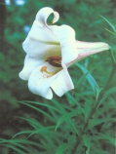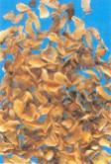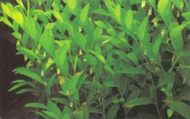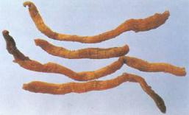
例题
A.龟甲 B.南沙参
C.天冬 D.阿胶
E.麦冬
84.某女，58岁，既患心烦失眠，又患内热消渴，宜选用的药是
85.某男，62岁，既患腰膝痿弱，又患头晕目眩，宜选用的药是
86.某女，38岁，既患血虚眩晕，又患阴虚燥咳，宜选用的药是
【小结】
1.补气药
（1）补脾肺之气的：
人参、党参、黄芪、山药。
（2）健脾燥湿或化湿的：
白术、白扁豆。
（3）补心气的：
人参、西洋参、炙甘草。
（4）补肾气的：
人参、西洋参、山药。
（5）补中缓急的：
甘草、大枣、蜂蜜、饴糖。
（6）兼能养阴或生津的：
人参、西洋参、山药。
2.补阳药
（1）兼祛风湿的：
巴戟天、淫羊藿、仙茅。
（2）兼强筋骨的：
鹿茸、巴戟天、仙茅、杜仲、续断。
（3）兼安胎的：
杜仲、续断、菟丝子。
（4）补益肺肾，纳气平喘的：
补骨脂、蛤蚧、核桃仁、冬虫夏草、紫河车。
（5）阴阳并补的：菟丝子、沙苑子、紫河车。
（6）兼养肝明目的：菟丝子、沙苑子。
（7）兼益精血的：
鹿茸、紫河车、蛤蚧、肉苁蓉、锁阳。
（8）兼润肠通便的：
肉苁蓉、锁阳、核桃仁。
（9）兼温脾止泻的：
补骨脂、益智仁、菟丝子。
3.补血药
（1）兼补阴的：熟地、白芍、阿胶。
（2）兼润肠通便的：当归、何首乌。
（3）兼有活血作用的：当归（鸡血藤）。
（4）兼有调经作用的：当归、白芍。
4.补阴药
（1）偏补心阴的：麦冬、玉竹、百合、生地黄、阿胶。
（2）偏养胃阴的：沙参、麦冬、天冬、石斛、玉竹。
（3）偏补肺阴的：沙参、麦冬、百合、天冬、阿胶。
（4）偏补肝阴的：
枸杞、白芍、山茱萸、制首乌、熟地黄。
（5）偏补肾阴的：
熟地黄、制首乌、天冬、龟甲、鳖甲。
（6）偏补肺胃之阴的：
沙参、麦冬、天冬、玉竹、百合等。
（7）偏补肝肾之阴的：
山茱萸、枸杞子、墨旱莲、女贞子、龟甲、鳖甲。
（8）兼有补血作用的：
黑芝麻、龟甲、桑椹。
（9）兼有明目作用的：
枸杞子、女贞子、石斛。
（10）兼有滋阴潜阳作用的：
龟甲、鳖甲。
第18章 收涩药
药物 |  | 相同点 | 不同点 | 备注
五味子 |  | 均味酸收涩，功能敛肺、涩肠、生津，治肺虚久咳、久泻久痢以及津伤口渴 | 五味子酸温滋润而补敛，除敛肺外，又能益气、滋肾、涩精，治肺肾两虚之咳喘及正虚滑脱诸证；  还善宁心而安神，治阴血虚亏之心悸失眠等 | 五味起劲收心肾
乌梅 |  | 均味酸收涩，功能敛肺、涩肠、生津，治肺虚久咳、久泻久痢以及津伤口渴 | 乌梅酸收性平，虽无补虚之功，但善生津止渴，且能安蛔，为治虚热消渴、蛔厥腹痛之要药；炒炭又善止血，治妇女崩漏下血等 | 乌梅肥肠烩津血  肺、肠、蛔、津、血
赤石脂 |  | 均酸涩性温，  归胃与大肠经，  均善涩肠止泻，  治久泻久痢 | 赤石脂质重下沉，内服既长于固下焦滑脱，又善止血，治虚寒下痢脓血及崩漏；外用能收湿生肌敛疮，治疮疡久不收口等 | 食指写疮带血  （石脂、泻、敛疮、止带、止血）
石榴皮 |  | 均酸涩性温，  归胃与大肠经，  均善涩肠止泻，  治久泻久痢 | 石榴皮则长于收敛止泻，又能杀虫，治虫积腹痛 | 石榴皮写些啥  泻、血、杀虫
诃子 |  | 均酸涩性平，  善敛肺、涩肠，  治肺虚久咳及久泻久痢 | 诃子无毒，除敛肺外，还能清肺下气、利咽开音，并兼行气除胀，治久咳失音兼热者尤宜，治久泻久痢兼腹胀者最宜 | 诃子常废咽气  涩肠，敛肺、利咽、下气
罂粟壳 |  | 均酸涩性平，  善敛肺、涩肠，  治肺虚久咳及久泻久痢 | 罂粟壳有毒，除敛肺涩肠外，又善止痛，治心腹筋骨诸痛效佳 | 罂粟壳，非常痛  敛肺、涩肠、止痛
椿皮 |  | 均味涩而能涩肠止泻、止血，治久泻久痢、崩漏下血等证 | 椿皮性寒，兼苦味，既收涩固脱，又清热燥湿，还能止带、杀虫，治滑脱不固兼热象者尤宜，并治湿热泻痢、血热崩漏便血、赤白带下、蛔虫病及疮癣等 | 椿皮常清早逮血虫  涩肠，清热燥湿，带、血，杀虫
赤石脂 |  | 均味涩而能涩肠止泻、止血，治久泻久痢、崩漏下血等证 | 赤石脂性温，兼甘酸味，既收涩固脱，又兼散寒，唯善治滑脱不固兼寒者；外用能收湿敛疮，治湿疮流水、溃疡不敛及外伤出血等 | 食指写疮带血  （石脂、泻、敛疮、止带、止血）
浮小麦 |  | 均善止虚汗，治气虚自汗、阴虚盗汗，常相须为用 | 浮小麦性凉归心，善益气除热而止汗，能益气退虚热而治骨蒸劳热 | ——
麻黄根 |  | 均善止虚汗，治气虚自汗、阴虚盗汗，常相须为用 | 麻黄根性平归肺，功专走表而收敛止汗，内服或研末外扑皆可 | ——
糯稻根 |  | 均善止虚汗，治气虚自汗、阴虚盗汗，常相须为用 | 糯稻根性平偏凉，归肺、胃、肾经，善止汗退热，兼益胃生津，既治自汗盗汗，又治虚热不退、骨蒸潮热 | ——
金樱子 | 均具固精缩尿之功，治遗精滑精、尿频遗尿等 |  | 其中，金樱子性平，功专固涩而不兼补虚；还能涩肠止泻，治久泻久痢 | ——
覆盆子 |  |  | 覆盆子尚能补肝肾明目，治肝肾不足之目暗不明 | 覆盆子、桑螵蛸则敛中有补，又均能补肾助阳，治肾虚阳痿等
桑螵蛸 |  |  | —— | 覆盆子、桑螵蛸则敛中有补，又均能补肾助阳，治肾虚阳痿等
桑螵蛸 |  | 均味咸归肝、肾经，功能固精止带，治肾虚遗精、滑精、带下 | 桑螵蛸药用昆虫卵鞘，其性平，补敛并举；又能补肾助阳，治肾虚阳痿；还能缩尿，治遗尿、尿频 | ——
海螵蛸 |  | 均味咸归肝、肾经，功能固精止带，治肾虚遗精、滑精、带下 | 海螵蛸药用乌贼的内贝壳，其性微温，功专收涩而力强，且无补力；又能收敛止血、制酸止痛，治崩漏下血、肺胃出血、创伤出血及胃痛吐酸；外用还能收湿敛疮，治湿疮、湿疹及溃疡多脓 | ——
例题
【单选】
某男，40岁，患阳痿不育多年，证属肾阳亏虚，精滑不固，治当补肾助阳，固精缩尿，宜选用的药是
A.诃子 B.金樱子
C.莲子肉 D.桑螵蛸
E.肉豆蔻

药物 | 相同点 | 不同点 | 备注
山茱萸 | 同味酸性微温，归肝、肾经。既皆能补肝肾、助肾阳，治肝肾虚亏之头晕目眩、腰膝酸软、阳痿、不孕；又均善收湿而固精缩尿，治遗精滑精、遗尿尿频 | 山茱萸补收之力皆强，又治妇女崩漏、月经过多，以及体虚欲脱、虚汗不止 | ——
覆盆子 |  | 覆盆子则补力较缓，又能明目，治肝肾虚亏之目暗不明 | ——
莲子肉 | 均甘涩性平，归脾、肾经，功能补脾止泻、益肾固精，治脾虚久泻，肾虚遗精、滑精、带下等证 | 莲子肉补脾力较强，既治脾虚泄泻，又治脾虚食少；莲子肉还能养心安神，治虚烦、惊悸、失眠 | ——
芡实 | 均甘涩性平，归脾、肾经，功能补脾止泻、益肾固精，治脾虚久泻，肾虚遗精、滑精、带下等证 | 芡实虽补脾力弱但能祛湿 | ——
肉豆蔻 | 均辛温，归脾、胃经，功能温中行气，治脾胃寒湿气滞之脘腹胀痛、食少呕吐或泄泻等 | 肉豆蔻兼归大肠经，温中与固涩兼具，作用偏于中下二焦，又善涩肠止泻，治虚寒久泻不止 | ——
白豆蔻 | 均辛温，归脾、胃经，功能温中行气，治脾胃寒湿气滞之脘腹胀痛、食少呕吐或泄泻等 | 白豆蔻兼归肺经，芳香化湿而无固涩之力，作用偏于中上二焦，又善化湿止呕，胃寒呕吐宜之 | ——
诃子 | 均性平而能敛肺，治久咳虚喘 | 诃子兼能清肺利咽开音，治肺虚久咳失音或兼热者；还能涩肠止泻，治久泻不止 | ——
白果 | 均性平而能敛肺，治久咳虚喘 | 白果兼能平喘化痰，治气逆痰喘；还能除湿、收涩止带，治妇女带下等 | ——
例题
【配伍选择题】[56～58]
A.止痛 B.涩肠
C.固脱 D.止带
E.燥湿
56五倍子除敛肺外，还能
57.山茱萸除收敛外，还能
58.诃子除敛肺外，还能
【答案】

